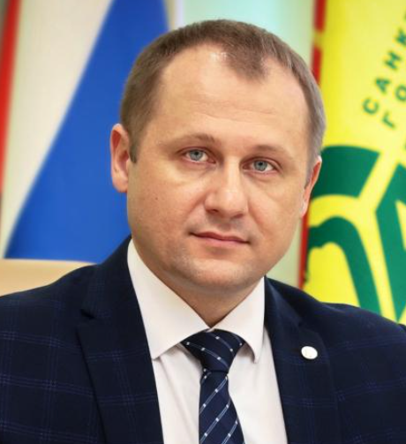
Морозов Виталий Юрьевич
- Должность: Ректор
- Ученая степень: Доктор ветеринарных наук
- Ученое звание : Профессор

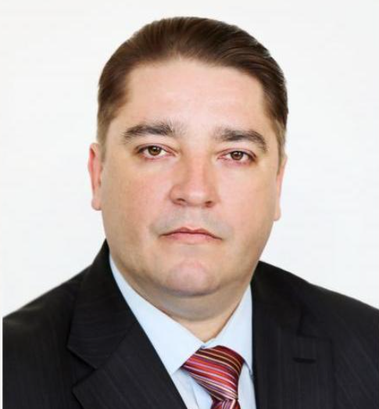
Громов Евгений Иванович
- Должность: Проректор по учебной работе и цифровой трансформации
- Ученая степень: Доктор экономических наук
- Ученое звание : Доцент

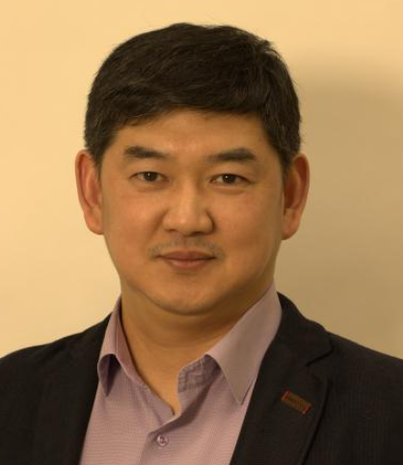
Ким Анатолий Сергеевич
- Должность: Проректор по профориентационной работе и молодежной политике

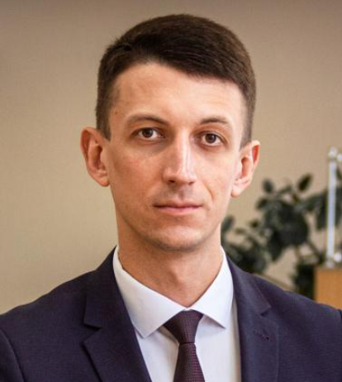
Колесников Роман Олегович
- Должность: Проректор по научной, инновационной и международной работе
- Ученая степень: Кандидат ветеринарных наук
- Ученое звание : Доцент

Магда Родион Романович
- Должность: Проректор по административно-хозяйственной части и капитальному строительству

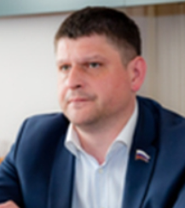
Воронцов Ярослав Алексеевич
- Должность: Проректор по коммерческой деятельности и развитию имущественного комплекса
- Ученая степень: Кандидат экономических наук
- Ученое звание : Доцент

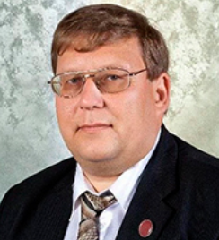
Рожков Александр Сергеевич
- Должность: Директор Kалининградского филиала
- Ученая степень: Кандидат технических наук
- Ученое звание : Доцент

